附件四
環境教育人員認證參訓班別資格查詢
- 訓練班(100小時)：參訓資格為未曾修過環境相關領域課程，有興趣、意願及需求者。
- 研習班(30小時)：參訓資格為對於取得環境教育人員認證有興趣、意願及需求者，且已取得公立或立案之私立大學、獨立學院或專科學校，或經教育部承認之國外大學、獨立學院或專科學校畢業，並修畢「專業領域-公害防治」之課程18個學分以上，但尚未取得環境教育、環境倫理、環境教育教材教法3個核心科目6個學分以上者，得以參加本研習班參訓。
- 報名研習班者須檢附學位證書及學分證明文件。
- 可透過下列QR-code查詢「專業領域-公害防治」，確認是否曾修過其專業課程。

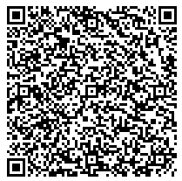
附件四/第1頁

